

＊当サロン夏休みのお知らせ

　8月11日(金)～15日（火）

　休みさせて頂きます。

　16日（水）～営業致します

[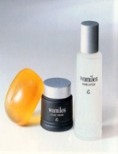](http://www.kk-wamiles.co.jp/basicline.html)

**Ｗａｍｉｌｅｓ**

**２０１７夏**



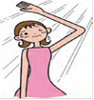　　　　　　　　　　　　　　　　　　　夏で日焼けされた

素肌を美白パック

2,000円+税　で

　　　　　　　　　　　　　　　　　　　　　ご提供致します、

是非ご利用下さい

　　ご来店お待ちしております！